- Технические требования к исходным материалам для изготовления контента на цифровые биллборды:

1.1. На основе готового постера клиента.

1.1.1. В данном случае технические требования к постеру (далее по тексту ТТ) таковы:
- формат mp4 (кодек сжатия H.264)
- продолжительность – 5 сек
- размер 1440х720 (720х360) px, 1440*720 для формата 8x4
- соотношение сторон 2:1
- идентификатор кодека mp41/mp42 (запрещен isom)
- без звуковой дорожки
- частота кадров 25 к/сек
- построчная развертка (progressive)
- пиксели квадратные
- высота шрифта текста должна быть не менее 100 мм(при разрешении 720х360 – 12 пикселей, при разрешении 1440х720 – 24 пикселя)
- шрифт не вытянутый по высоте, с соотношением сторон не больше чем 1 к 1.5
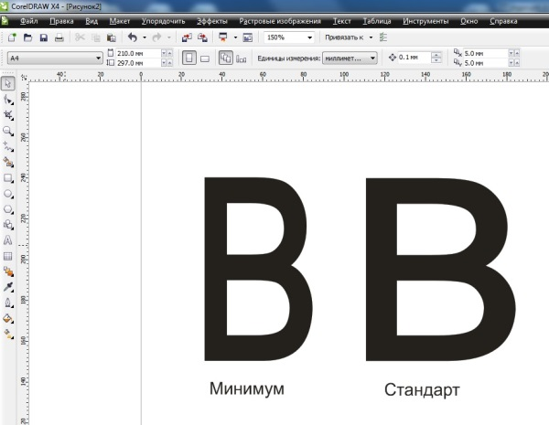

- тексты на постере должны отображаться четко, легко читаться и находиться на контрастном фоне, не должны смешиваться с другими элементами дизайна
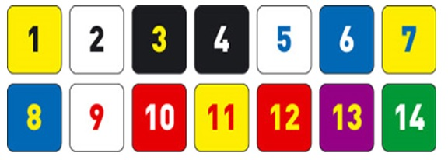
- размер (вес) файла не должен превышать 20 мегабайт
- при мультисюжетной компании различия должны быть отражены в названии контента
- в случае, если дисклеймер размещается поверх других элементов дизайна, он должен быть размещен на специальной плашке, обеспечивающей контрастное отображение.
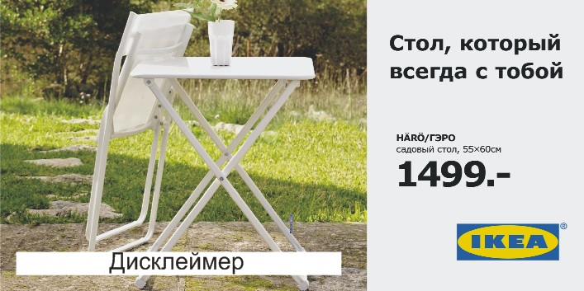
- текст дисклеймера должен быть набран простым рубленым шрифтом 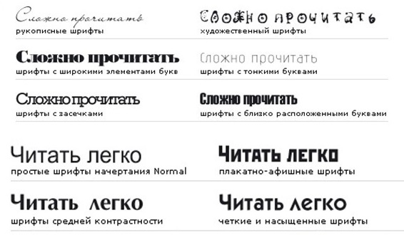
- (Для Москвы!) не допускается использование белого фона при демонстрации изображений в постере. Процент «загрязнения» фона должен быть не менее 15% от цвета (серого, голубого, желтого и тд.)
- (Для Москвы!) в соответствии с Приложением 1 к постановлению Правительства Москвы от 12 декабря 2012 г. N 712-ПП не допускается содержание видео материала и анимации в постерах. В 10-сек роликах, в которых имеется два сюжета, смена сюжета должна производиться через 5 сек путем плавного снижения яркости до нулевого значения и последующего плавного повышения яркости.
Выдержка из Приложения:
«4.1.5. Доведение до потребителя рекламных сообщений/изображений на всех видах конструкций может производиться:
- с помощью изображений, демонстрируемых на электронных носителях. Демонстрация изображений на электронных носителях должна производиться с использованием технологии статичного изображения, без использования динамических эффектов, содержащих аудиовизуальные произведения (за исключением медиафасадов). Смена изображения в светлое время суток должна производиться не чаще одного раза в 5 секунд, продолжительность смены изображения должна составлять более 2 секунд и производиться путем плавного снижения яркости до нулевого значения и последующего плавного повышения яркости.
(в ред. постановления Правительства Москвы от 14.07.2015 N 434-ПП)»

1.1.2. Макет постера должен быть предоставлен для юридической оценки на соответствие законодательству РФ о рекламе не позднее, чем за 20 (двадцать) календарных дней до начала размещения.
1.2. Производство постера дизайнерской службой Gallery.
1.2.1. В данном случае у Заказчика (клиента) запрашивается послойный креатив по следующим ТТ :
- заполненный бриф на адаптацию или производство анимированного постера (см. приложение 1)
- формат (послойный без склейки слоев): tiff, ai, psd, cdr, eps *
- растровые макеты в размере не менее 2880х1440 пикселей
- пропорции макета 2:1
- предпочтительнее цветовая система RGB (CMYK**)
- если текст не переведен в кривые, клиент должен предоставить используемые шрифты.
- (Для Москвы!) не допускается использование белого фона при демонстрации изображений в постере
* - допустимые версии: tiff, ai (не выше CS6), psd (не выше CS6), psb (не выше CS6), cdr (не выше X6), eps (не выше CS6).
** - при предоставлении исходного материала в палитре CMYK могут возникнуть несоответствия цвета при переводе изображения в цветовую систему RGB.
Если для клиента важно абсолютно точное воспроизведение цветов на ЦБ ему необходимо точно указывать в макетах номера Pantone и самостоятельно делать цветопробы (различные варианты для выбора и утверждения – так как цветопередача зависит от многих факторов: калибровки, внешнего освещения и угла обзора).

- Дисклеймер:
Стандарты размещения дисклеймера:
Москва:
1.2. Дисклеймер размещается на специальной «Плашке» (как и на статике) и демонстрируется в течение экспозиции самого постера 5 сек, по две строки с хронометражем кратным количеству строк (время деленое на количество двойных строк дисклеймера).
Например, в дисклеймере случайным образом оказалось 6 строк (до 10) – демонстрация со сменой текста дисклеймера с хронометражем 1.67 сек - См. вложение Disclaimer 5sec.
*Ограничения: не более 10 строк с высотой шрифта 100 мм. Цветовая гамма Плашки дисклеймера – контрастная, позволяющая четко воспринимать размещенную информацию.
2.2. При невозможности компоновки дисклеймера в 10 строк с высотой шрифта 100 мм предлагаются следующие варианты:
- Хронометраж постера увеличивается до десяти секунд. Дисклеймер размещается на специальной «Плашке» (как и на статике) и демонстрируется в течение экспозиции самого постера 10 сек, по две строки с хронометражем кратным количеству строк (время деленое на количество двойных строк дисклеймера). - См вложение Disclaimer 10sec.

- Постер разбивается на два сюжета: сам постер 5 сек + брендированый дисклеймер 5 сек – См. вложение Disclaimer 5+5sec

Регионы:
Применяется вариант московского размещения п.1, либо «классический» вариант компоновки: 4 сек (постер) + 1 сек (брендированый дисклеймер). См. вложение Disclaimer 4+1sec
5 сек - http://youtu.be/C_fyenjwjkQ
10 сек – http://youtu.be/QSuXN-nUAfY
4+1 - https://youtu.be/KEijL7-eBSs
5+5 - http://youtu.be/oIaR2cycHrU

- Расшифровка понятия цифровой биллборд и анимированный постер:
Цифровые биллборды (далее по тексту ЦБ) – рекламные конструкции, состоящие из фундамента (в случае установки на земельном участке), каркаса и информационного поля (как правило, прямоугольной формы) состоящего в свою очередь из светодиодов и/или иных электронных устройств. Цифровые биллборды предназначены для электронной смены изображения. Демонстрация изображений на ЦБ должна производиться с использованием статичных изображений или в режиме "анимированного постера".
Цифровой постер – постер с минимальными дополнительными эффектами, как то: мигание, блики, вращение, перемещение элементов и т.п. Дополнительные элементы должны занимать не более 20 % информационного поля биллборда. Базовая длительность 5 секунд, если не согласована иная. (см. вложение 1) допускающего анимацию отдельных элементов композиции. Запрещено использование видео контента телевизионных роликов, содержащих развитие сюжетной линии и требующих постоянного внимания (для понимания сюжетной линии в целом) к изображению во время его демонстрации.
https://www.youtube.com/watch?v=n-5jooo5cnA
https://www.youtube.com/watch?v=55IP5kCN7ps

Дополнительные требования.
На протяжении всего ролика (в каждом кадре) должны демонстрироваться:
1)наименование финансовой организации (банки, ломбарды, наименование застройщика (по 214-ФЗ), микрофинансовые организации, потребительские кооперативы, платежные системы и т.п.)
2)наименование страховой организации
3)информация о продавце товаров дистанционным способом
4)информация о стимулирующем мероприятии
5)информация о проектной декларации (по 214-ФЗ)
6)знак информационной продукции
7)предупреждающая надпись о противопоказаниях в рекламе медицинских услуг, медицинских изделий
8)информация о том, что рекламируемый препарат является БАД, не является лекарственным препаратом.

- Юридические условия и ограничения при размещении цифровых рекламных конструкций

№ п/п | Город | Условия и ограничения | Основание
1 | Уфа | Вопрос об условиях и ограничениях по хронометражу изображений на цифровых рекламных конструкциях не регламентирован.
2 | Тюмень | Вопрос об условиях и ограничениях по хронометражу изображений на цифровых рекламных конструкциях не регламентирован.
3 | Челябинск | Вопрос об условиях и ограничениях по хронометражу изображений на цифровых рекламных конструкциях не регламентирован.
4 | Пермь | Вопрос об условиях и ограничениях по хронометражу изображений на цифровых рекламных конструкциях не регламентирован.
5 | Екатеринбург | Вопрос об условиях и ограничениях по хронометражу изображений на цифровых рекламных конструкциях не регламентирован.
6 | Казань | Демонстрация электронно – цифровых изображений должна производиться с использованием технологии статичного изображения.  Смена электронно - цифрового изображения должна производиться не чаще одного раза в 5 сек. | Постановление Исполнительного комитета г.Казани от 01.03.2018 №802 «О внесении изменений в постановление Исполнительного комитета г.Казани от 20.11.2014 №6622»
7 | Саратов | Нормативные акты на сегодня ограничений по хронометражу и условиям размещения рекламных материалов не содержат. | Постановление Администрации МО «Город Саратов» от 29 января 2014 года № 213 «Об утверждении схемы размещения рекламных конструкций на земельных участках независимо от форм собственности, а также на зданиях или ином недвижимом имуществе,  находящихся в собственности Саратовской области или муниципального образования «Город Саратов» (Приложение к Постановлению Раздел 2. Характеристики и места размещения рекламных конструкций) – в редакции Постановления администрации МО «Город Саратов» от 23.07.2014 № 2093.
8 | Барнаул | Данный вопрос не регламентирован, запрета или ограничений в настоящий момент нет.
9 | Бийск | Данный вопрос не регламентирован, запрета или ограничений в настоящий момент нет.
10 | Новосибирск | Данный вопрос не регламентирован, запрета или ограничений в настоящий момент нет.
11 | Омск | Данный вопрос не регламентирован, запрета или ограничений в настоящий момент нет.
12 | Нижний Тагил | Вопрос об условиях и ограничениях по хронометражу изображений на цифровых рекламных конструкциях не регламентирован.
13 | Иркутск | Данный вопрос окончательно не урегулирован, ограничений в настоящий момент нет. | Правила размещения наружной рекламы и объектов информационного оформления на территории города Иркутск (Принято Решением Думы г. Иркутска от 03 июня 2013 г. № 005-20-470795/3).
14 | Владивосток | Данный вопрос окончательно не урегулирован, ограничений в настоящий момент нет. | Положение о выдаче разрешения на установку РК и предоставления рекламного места на территории города Владивостока (Принято Думой города Владивостока 03 сентября 2007 г.).
15 | Хабаровск | Демонстрация изображений на электронных носителях должна производиться с использованием технологии статичного изображения, без использования динамических эффектов. | Положение о порядке регулирования отношений, возникающих в процессе размещения РК на территории городского округа «Город Хабаровск» (Принято Решением Хабаровской городской думы от 17.12.2013 № 844), п. 1.7.
16 | Красноярск | Допустимо размещение только анимированных постеров, т.к. разрешения на места под видеоэкраны ООО «Гэллэри Сервис» получены как на статику. | Правила установки и эксплуатации рекламных конструкций на территории города Красноярска (Принято Решением Красноярского городского Совета депутатов от 22 декабря 2009 г. № 8-140).
17. | Краснодар | В муниципальном образовании город Краснодар запрещается установка и эксплуатация светодиодных экранов на опоре и светодиодных экранов на здании, строении, сооружении в спальных районах и вблизи жилых домов, на общем имуществе собственников помещений в многоквартирном доме а также рекламных конструкций электронно-световое оборудование которых направлено в сторону жилых домов. Запрещается установка и эксплуатация светодиодных экранов на здании, строении, сооружении на земельных участках, находящихся в частной собственности.  Запрещается установка и эксплуатация рекламных конструкций  являющихся источниками шума, вибрации, мощных световых, электромагнитных и иных излучений и полей вблизи жилых помещений.  Доведение до потребителя рекламных сообщений может производиться:  с помощью неподвижных полиграфических постеров (бумага, винил и др.);  с помощью демонстрации постеров на динамических системах смены изображений (роллерных системах или системах поворотных панелей - призматронах и др.);  с помощью изображений, демонстрируемых на электронных носителях. | п. 10.5., 10.7. Порядка размещения рекламных конструкций на территории муниципального образования город Краснодар
18. | Воронеж | Местное законодательство не предъявляет дополнительных требований (запретов, ограничений) к рассматриваемому способу размещения рекламы.  Возможные технологии смены изображений:  ПРИЗМАТРОН - рекламоноситель, визуальная поверхность которого состоит из трехгранных поворачивающихся призм. Через заданный промежуток времени призмы поворачиваются вокруг своей оси, демонстрируя по очереди каждую из трех граней.  СВЕТОДИОДНЫЙ ЭКРАН состоит из несущей металлоконструкции, на которой закреплена рама со светодиодными модулями. Светодиодный видеоэкран сочетает в себе преимущества наружной и привлекательность телевизионной рекламы, что делает его одним из наиболее эффективных и востребованных рекламоносителей.  СКРОЛЛЕР (роллерный дисплей) - это рекламно-информационная система, представляющая собой световой короб с мощной внутренней подсветкой, в котором рекламные изображения перематываются с одного вала на другой. Каждое изображение демонстрируется определенное, заданное настройками время. | Часть 2 Сборника типовых стационарных рекламных конструкций, размещаемых на территории городского округа город Воронеж
19. | Сочи | Объекты и средства рекламы могут иметь вечерний подсвет либо наружным, либо внутренним источником света, при этом не создавая неудобств для жильцов домов, и не иметь прямого ослепляющего действия на участников дорожного движения.  Других ограничений не выявлено. | П. 4.12. Правил размещения и эксплуатации объектов наружной рекламы и информации в городе Сочи
20. | Ставрополь | Местное законодательство не предъявляет дополнительных требований (запретов, ограничений) к рассматриваемому способу размещения рекламы.
21. | Астрахань | Не допускается размещение конструкций, являющихся источником шума, вибрации, мощных световых, электромагнитных и иных излучений и полей вблизи жилых помещений.  Других ограничений не выявлено. | П. 4.1.10. Правил установки и эксплуатации рекламных конструкций в городе Астрахани
22. | Волгоград | Местное законодательство не предъявляет дополнительных требований (запретов, ограничений) к рассматриваемому способу размещения рекламы.
23 | Республика Крым и город Севастополь | Местное законодательство не предъявляет дополнительных требований (запретов, ограничений) к рассматриваемому способу размещения рекламы.
24 | Санкт - Петербург
25 | Екатеринбург
26 | Тамбов | Нормативные акты на сегодня ограничений по хронометражу и условиям размещения рекламных материалов не содержат.
27 | Москва | Доведение до потребителя рекламных сообщений/изображений на всех видах конструкций может производиться:  - с помощью изображений, демонстрируемых на электронных носителях. Демонстрация изображений на электронных носителях должна производиться с использованием технологии статичного изображения без использования динамических эффектов (за исключением медиа-фасадов). Смена изображения в светлое время суток должна производиться не чаще одного раза в 5 секунд, продолжительность смены изображения должна составлять более 2 секунд и производиться путем плавного снижения яркости до нулевого значения и последующего плавного повышения яркости.  Смена изображения в темное время суток должна производиться не чаще одного раза в 5 секунд, продолжительность смены изображения должна составлять более 2 секунд и производиться путем плавного снижения яркости до нулевого значения и последующего плавного повышения яркости.  Эксплуатация конструкций, предполагающих электронную технологию смены изображения, допускается только при наличии положительного заключения по результатам независимой светотехнической экспертизы. В темное время суток при демонстрации изображений на электронных носителях не допускается использование белого фона.* | Постановление Правительства Москвы № 712-ПП от 12.12.12.

*компанией принято решение запускать анимированные постеры, с эффектами сравнимыми с эффектами применяемыми конкурентами на стандартных конструкциях с использованием светотехнических элементов (LED, проекция) см. пример:
http://www.youtube.com/watch?v=8AAXMqWfrPg

